ЛИТЕРАТУРНЫЕ СКАЗКИ

Принцесса, не желавшая играть в куклы
Астрид Линдгрен
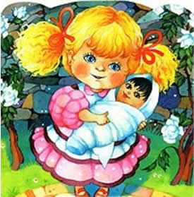Жила-была на свете принцесса. Звали ее Лисе-Лотта. Волосы у нее были светлые, кудрявые, глаза голубые, почти как у всех принцесс. А еще была у нее целая комната игрушек. Чего там только не было: и чудесная маленькая мебель, и игрушечные кухонные плиты с настоящими маленькими кастрюльками и кофейниками. Были там и всякие игрушечные звери, и мягкие игрушечные кошки, и косматые игрушечные собачки, и кубики, и коробки с красками, и альбомы для раскрашивания, и настоящий игрушечный магазин с изюмом, миндалем, сахаром и леденцами в коробочках и много-много кукол. Но принцесса не желала играть в куклы. Не желала — и все тут.
Ее мама-королева всякий раз огорчалась, когда видела, как Лисе-Лотта сидит невеселая в своей красивой комнате с игрушками и все о чем-то думает да думает.
— Лисе-Лотта, почему ты не хочешь в куклы играть?
— Это так скучно, — отвечала Лисе-Лотта.
— Может, тебе купить новую куклу? — спрашивала королева.
— Нет, нет, — отвечала Лисе-Лотта, — я вовсе не люблю кукол.
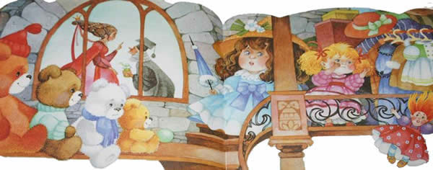
И тогда королева стала думать, что Лисе-Лотта захворала, и послала за собственным доктором принцессы который тут же явился и дал новое лекарство. Теперь то уж она приободрится, повеселеет и начнет играть в куклы, — решил доктор.
Но не тут-то было. Лисе-Лотта, правда, попыталась успокоить свою маму-королеву. Сотни миленьких кукольных платьиц висели на маленьких-премаленьких вешалках, оставалось только выбирать. Она взяла куклу в голубом платьице и надела вместо него красное. Но тут же, едва успев переодеть куклу и взглянуть на нее, сказала:
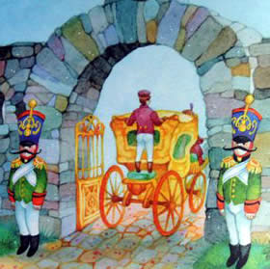— Ты такая же противная, как и была.
И, зашвырнув куклу в угол, заплакала.
Принцесса жила в необыкновенно красивом замке вместе с папой-королем и мамой-королевой. И была у них целая сотня придворных дам и столько же кавалеров. У Лисе-Лотты ни братьев, ни сестер не имелось, и других детей она не знала. Королева считала, что маленькой принцессе не подобает играть с детьми, которые родились не принцессами и не принцами. Лисе-Лотте, никогда не видавшей других детей, казалось, что на свете есть одни только взрослые, а маленькая она одна. Если иногда какая-нибудь из придворных дам пыталась поиграть с Лисе-Лоттой, девочка замыкалась, потому что считала это нелепым, садилась на стул и молчала.
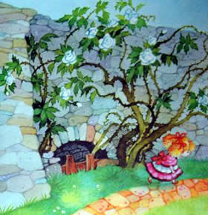Замок располагался посреди большого сада, а вокруг тянулась высокая каменная стена. Заросшая колючими розами, она все равно оставалась высокой каменной стеной, так что не выглянешь на волю и не узнаешь, что за этой стеной находится. Правда, в той стене были чудесные ворота с высокими решетками, которые открывались и закрывались всякий раз, когда король выезжал в своей золоченой, запряженной шестеркой белых лошадей карете. Но у ворот всегда несли службу королевские солдаты, и Лисе-Лотта не хотела туда ходить: она была немножко застенчива.
В самой глубине сада находилась маленькая-премаленькая решетчатая калитка. Ни одного солдата возле нее на страже не стояло, калитка была заперта, а ключ висел рядом на крючке. Принцесса часто гуляла у этой калитки и смотрела на волю.
Но однажды случилось нечто удивительное. Подойдя к решетке, принцесса увидела, что за ней стоит человечек ничуть не больше ее самой. Это была просто-напросто маленькая девочка, точь-в-точь такая же маленькая, как и сама принцесса, только платье на этой девочке было не шелковое, как на Лисе-Лотте, а ситцевое, в скромную клеточку. Девочку звали Майей.
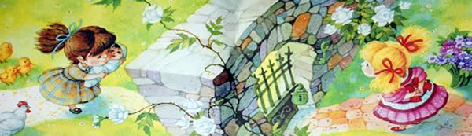
— Почему ты такая маленькая? — спросила Лисе-Лотта.
— Не меньше, чем ты, — ответила Майя.
— Так-то оно так, — сказала Лисе-Лотта, — но мне казалось, что я — единственная на свете такая малышка.
— Мы с тобой, пожалуй, одинаковые, — сказала Майя. — Тебе бы нужно повидать моего братца у нас дома, он — вот такой малюсенький.
И Майя показала руками, какой именно он величины. Лисе-Лотта осталась весьма довольна. Подумать только, на свете есть люди, такие же маленькие, как она сама. А может, найдутся и еще меньше.
— Открой мне калитку, и мы сможем поиграть, — предложила Майя.
— Ну уж нет, — сказала Лисе-Лотта, — хуже игр ничего на свете нет, уж я-то знаю. А ты любишь играть?
— Еще бы! И в самые разные игры, — сказала Майя. — Вот с этой моей куклой.
Она протянула что-то, больше похожее на чурбанчик, закутанный в тряпки. Это была деревянная кукла. Когда-то, возможно, у нее и было лицо, но теперь нос отвалился, а глаза Майя сама нарисовала красками. Лисе-Лотта никогда в жизни не видела такой куклы.
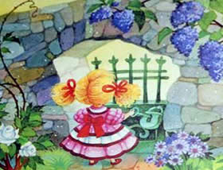— Ее зовут Крошка, — пояснила Майя. — И она такая славная!
«Может, — подумала Лисе-Лотта, — с Крошкой играть веселее, чем с другими куклами. Как бы то ни было, это очень приятно побыть с кем-то, кто такой же, как ты».
Лисе-Лотта поднялась на цыпочки, достала ключ и открыла Майе калитку.
В этой стороне сада были густые заросли сирени. Девочки укрылись в них, словно в беседке, и их никто не мог видеть.
— Как хорошо! — сказала Майя. — Давай поиграем, будто мы здесь живем, будто я мама, ты служанка, а Крошка — маленький ребенок.
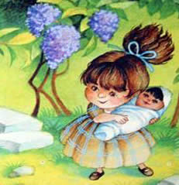— Я согласна! — сказала Лисе-Лотта.
— Но тебе нельзя называться Лисе-Лоттой, раз ты служанка, — продолжала Майя. — Я буду звать тебя просто Лоттой.
— Я согласна! — повторила Лисе-Лотта.
И они начали играть. Поначалу игра не ладилась, ведь Лисе-Лотта не знала, что должна делать служанка, не знала, как ухаживать за маленькими детьми, но довольно быстро она научилась. «Все-таки играть довольно весело», — подумала принцесса.
Вскоре «хозяйке» понадобилось пойти в город — купить провизию.
— Теперь, Лотта, ты должна подмести пол, — велела она. — И не забудь сварить Крошке молочный суп к двенадцати часам. Если она будет мокрая, переодень ее.
— Хорошо, это я могу сделать, — согласилась Лисе-Лотта.
— Нет, ты не так говоришь, — сказала Майя. — Ты должна отвечать: «Слушаюсь, госпожа».
— Слушаюсь, госпожа, — повторила Лотта.
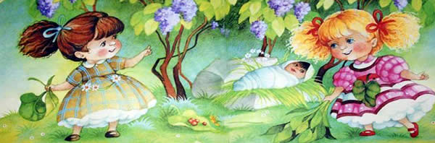
И тогда «госпожа» отправилась в «город», а Лотта подмела пол веником из ветвей, которые она наломала, и Крошка поела молочный суп; Лисе-Лотта очень за ней ухаживала. Вскоре «хозяйка» вернулась домой, принесла «сахар», «шпинат» и прекрасную «телятину». Лисе-Лотта видела, конечно, что «сахар» — это просто песок, «шпинат» — листья сирени, «телятина» же — обыкновенная дощечка. Но уж очень приятно было думать, что они взаправдашние. И до чего весело! Щеки принцессы порозовели, глаза сияли.
Потом «хозяйка» с Лоттой взяли малину и отжимали ее через красивый платочек принцессы, малиновый сок стекал по ее розовому платьицу, и принцесса никогда еще так не веселилась.
Зато какой переполох поднялся в замке. Придворные дамы и кавалеры повсюду искали принцессу, а королева плакала от горя. Наконец она сама отправилась на поиски и отыскала Лисе-Лотту в глубине сада за густыми зарослями.
— Дорогое мое дитя, — еще не придя в себя, закричала королева, — так поступать не годится!
Но тут заплакала Лисе-Лотта.
— Ах, мама, не мешай нам, уходи, ведь мы играем, — попросила она.
Королева увидела «сыр», «шпинат», «жаркое из телятины» и Крошку... И сразу поняла, кто научил Лисе-Лотту играть и почему щеки у принцессы порозовели... Королева была достаточно умна и тут же предложила Майе приходить к ним каждый день и играть с принцессой. Можете представить себе, как обрадовались девочки. Они взялись за руки и закружились на месте.
— Но мама, почему ты никогда не дарила мне такой куклы, как Крошка, с которой можно играть? — полюбопытствовала Лисе-Лотта.
Королева смогла лишь ответить, что никогда не видела подобной куклы в тех дорогих лавках, где обычно покупала игрушки для принцессы. Теперь же, во всяком случае, Лисе-Лотте страшно захотелось иметь у себя такую куклу, как Крошка, и вот королева спросила, не хочет ли Майя поменяться и взять взамен одну из кукол Лисе-Лотты. Поначалу Майя и слышать об этом не хотела. Но королева уговорила ее хотя бы сходить с ними в замок и посмотреть кукол Лисе-Лотты.
Когда Майя вошла в детскую принцессы, глаза ее расширились от удивления и стали такими большими, как блюдца. Столько игрушек сразу ей никогда видеть не доводилось, и сначала она подумала, что попала в игрушечную лавку.
— Ой, сколько кукол! — ошеломленно сказала Майя.
— Миленькая, моя миленькая, можешь взять, какую захочешь, только отдай мне Крошку, — попросила принцесса.
Майя посмотрела на Крошку и посмотрела на все этих кукол с закрывающимися глазами. У Майи никогда ни одной такой не было.
— Да, — сказала она, — надо же подумать и о Kpoшкином счастье. Так чудесно, как здесь, у меня дома ей никогда не будет. Там ей придется лежать просто в старой обувной коробке. Бери ее.
— Спасибо, милая, милая Майя, — прошептала счастливым голосом Лисе-Лотта. — Не горюй, ты будешь приходить и видеть ее каждый день.
— Непременно, — согласилась Майя, разглядывая большую куклу с кудрявыми каштановыми волосами, в светло-голубом шелковом платьице.
— Можно я возьму ее? — прошептала она.
Ей позволили. И когда Майя расправляла платьице на животе куклы, та пролепетала: «Мама».
— Мне нужно пойти домой и показать куклу моей маме, — сказала Майя.
И она сбежала по ступенькам и выскользнула из калитки; Майя крепко прижимала к груди куклу и была так рада, что даже забыла попрощаться.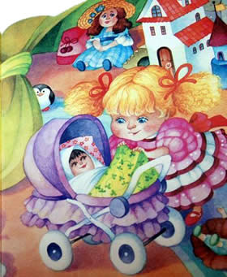
— Приходи завтра опять, — крикнула Лисе-Лотта.
— Обязательно приду, — прокричала Майя. И скрылась из виду.
— Мое самое красивое, милое дитя, — сказала Лисе-Лотта Крошке, — тебе пора спать.
У Лисе-Лотты было несколько игрушечных колясок, но одна была гораздо красивее других. В ней уже лежала кукла, но ее Лисе-Лотта безжалостно швырнула на пол.
И вот теперь Крошка лежала на розовой шелковой, вышитой цветами простынке, а накрыли ее светло-зеленым шелковым одеяльцем. Так она и лежала, с разбитым носом и нарисованными глазками, и глядела в потолок, как будто не могла поверить, что все это правда.
1751

ДЛЯ ЗАУЧИВАНИЯ НАИЗУСТЬ
И. СУРИКОВ
«Зима»
Белый снег, пушистый
В воздухе кружится
И на землю тихо
Падает, ложится.
И под утро снегом
Поле забелело,
Точно пеленою
Все его одело.
Темный лес что шапкой
Принакрылся чудной
И заснул под нею
Крепко, непробудно...
Божьи дни коротки,
Солнце светит мало, -
Вот пришли морозцы -
И зима настала.
Труженик-крестьянин
Вытащил санишки,
Снеговые горы
Строят ребятишки.
Уж давно крестьянин
Ждал зимы и стужи,
И избу соломой
Он укрыл снаружи.
Чтобы в избу ветер
Не проник сквозь щели,
Не надули б снега
Вьюги и метели.
Он теперь покоен -
Все кругом укрыто,
И ему не страшен
Злой мороз, сердитый.

